**USER STORY – Cadastro/Manutenção e Pesquisa de Medicamentos**

Cadastros de medicamentos no sistema fornecendo as seguintes informações:

* **Nome do Medicamento**
* **Nome Genérico**
* **Forma Farmacêutica**
* **Dosagem**
* **Fabricante**
* **Data de Validade**
* **Estoque**
* **Unidade**
* **Classe Terapêutica**

**EU COMO** Profissional da Saúde

**NECESSITO** efetuar os cadastros de medicamentos no sistema

**COM O OBJETIVO** de manter um cadastro centralizado e padronizado conforme legislação vigente.

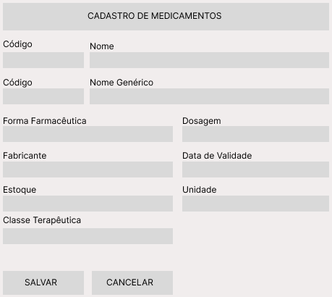  
Figura 1  
Protótipo Simples > Meramente ilustrativo

**DESCRIÇÃO DOS CAMPOS:**  
Campo **Código**: espaço reservado para inclusão manual do código do medicamento com o princípio ativo principal (fórmula original), *campo obrigatório*;   
Campo **Nome**: campo *autocomplete*, onde será informado o nome do Medicamento, *campo obrigatório*;

Campo **Código**: espaço reservado para inclusão manual do código do medicamento com o princípio genérico, *campo obrigatório*;

Campo **Nome Genérico**: campo autocomplete, onde será informado o nome do Medicamento Genérico, *campo obrigatório*;

Campo **Forma Farmacêutica**: campo *dropdown*, onde será informado o tipo da forma farmacêutica, trazendo por padrão 03 nomes na listagem, *campo obrigatório*:

* Sólidas;
  + Ao selecionar, carregar um novo campo a frente, contendo uma nova listagem, carregando os tipos:
    - Comprimidos
    - Cápsulas
    - Drágeas
    - Granulados
* Semi-Sólidas;
  + Ao selecionar, carregar um novo campo a frente, contendo uma nova listagem, carregando os tipos:
    - Pomadas
    - Cremes
    - Géis
    - Pastas
* Líquidas.
  + Ao selecionar, carregar um novo campo a frente, contendo uma nova listagem, carregando os tipos:
    - Soluções
    - Gotas
    - Xaropes
    - Suspensões
    - Elixires

Campo **Dosagem**: campo *alfanumérico* que possibilite o profissional inserir a dosagem recomendada para um determinado medicamento, *campo não obrigatório*;

Campo **Fabricante**: campo *alfanumérico* que possibilite o profissional informar no campo de qual local foram adquiridos os medicamentos, *campo obrigatório*;

Campo **Data de Validade**: campo do *Tipo inteiro* com no máximo 8 caracteres, que deverá ser acrescido de máscara para inserção de datas, *campo obrigatório*.

* Acrescentar um ícone de calendário para facilitar na escolha da data específica sobre a validade dos medicamentos;
* Máscara de data: DD/MM/AAAA.

Campo **Estoque**: campo *numérico* separados por vírgulas da esquerda para a direita, que venha de encontro com dados reais sobre a disponibilidade do medicamento a ser consultado/utilizado, *campo obrigatório*.

Campo **Unidade**: campo alfanumérico, que deverão ser informados os tipos de unidades de medidas dos medicamentos, *campo não obrigatório*:

* Grama (g);
* Miligrama (mg);
* Micrograma (mcg).

Campo **Classe Terapêuticas**: campo *dropdown*, que carregará uma listagem de A a Z sobre a classificação anatômica dos produtos, *campo obrigatório*.

Botão **SALVAR**: Exercerá a função de efetuar o salvamento do registro do medicamento;

Botão **CANCELAR**: Exercerá a função de cancelar o possível cadastro do medicamento.

Ponto de Atenção:

Para todos os campos, necessário definir a regra sobre a quantidade de caracteres que serão utilizados na construção dos campos.

* Definir o consumo das API’s, caso o sistema venha receber dados de softwares externos;
* Definir o banco de dados, efetuar o DE/PARA sobre a limitação dos campos;
* Com o Banco de Dados definido, modelar os campos e enviar para o Back-End e Front-End os dados consistentes.
  + Exemplo: Campo XXX no Banco de Dados tem 50 caracteres, enviar para a aplicação também os 50 caracteres.

**CRITÉRIOS DE ACEITAÇÃO  
Critério 1**

Criar um componente na tela do cadastro de medicamentos que permita a sua consulta.

**Critério 2**  
Criar Ações de uso – Visualizar, Editar e Excluir sobre um determinado cadastro de medicamento.

**Critério 3**  
Criar log de operações com o objetivo na identificação dos usuários que operacionalizaram no sistema.

**Critério 4**

Criar relatório sobre os medicamentos cadastrados

* Possuir Cabeçalho;
* Possuir Data da Geração;
* Possuir o Usuário que efetuou a geração;
* Possuir a paginação – demonstrando o número de páginas;
* Verificar a possibilidade de geração: PDF, Docx e/ou XLSX;
* Verificar a possibilidade de inclusão de filtro de data para geração do relatório
  + Definir estratégias da periodicidade em que o sistema vai retornar em tela – 30 dias, 60 dias, 90 dias e etc.
  + Definir mensagens informativas, do qual a competência inicial e competência final não poderão ultrapassar o prazo de XX dias.
* Verificar a possibilidade de imprimir o relatório.

**Critério 5**

Definir no Cadastro de Usuário, as permissões de uso tanto para usuários comuns, quanto para usuários administradores e/ou profissionais da saúde que farão uso constante do software para manipulação dos dados conforme a necessidade.

**Critério 6**  
Considerar que já existe funcionalidades no sistema para manter os princípios ativos.